**Club d'astronomie**

**Nuits Magiques**

**CR 230109**

**Compte-Rendu de la réunion du 09 Janvier 2023**

C:\Users\Nicole\AppData\Local\Microsoft\Windows\Temporary Internet Files\Content.IE5\WX53WEOS\MC900412684[1].wmf

* 12 personnes du club présentes à cette réunion : Denis - Doriane - Etienne – Isabelle - Marie - Michel B. et Gisèle - Michel A. – Nicole B. – Nicole R. - Pierre Baup –Pierre Bonhomme -



Malgré que ce soit la première séance du mois, qui est ouverte au public, nous n’avons vu personne.de l’extérieur.



* Michel A. précise :
* Intervention à St Bueil – Rencontre entre Madame Chavet et P. Bonhomme le 19/1 ou 23/1 de 11 h 30 à 13 h – pour finaliser le projet.
* Problème Internet - MC et B. Bourbon ne reçoivent pas les mails - ?
* Le 6 Février à 20 H, conférence de Mr G..Vincent – Les marées –
  + Avertir Chantal du D.L.
  + Faire passer l’annonce sur différents panneaux lumineux
* Le 20 Février à 19 h 30 A.G. du club
* Michel A. précise que les postes de Président – Secrétaire et Trésorier seront vacants – appel à candidature –
* Lors de la réunion du 23/01 nous parlerons de cette AG et demandons aux personnes intéressées par leur candidature de le faire savoir.
* Michel Besson signale que la comète C/2022E3 ZTF sera visible à l’œil nu fin Janvier et début Février entre 1 h 30 et 2 h du matin sur l’horizon Est – cette comète « ne passe » que tous les 50000 ans.

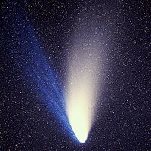

* Les informations de « Constellation 738 » sont reçues par Isabelle Elle transmettra donc ces infos.à l’ensemble des adhérents.
* Isabelle propose des visites éventuelles à faire :

Cern Genève - Parc du Cosmos à Avignon - Lycée Stendhal à Grenoble –

* Etienne signale qu’il a pu voir Vénus ce soir en plein Ouest. Il précise également qu’il a fait une visite virtuelle dans l’ISS, par l’intermédiaire d’un casque, très impressionnant !
* Nicole Roulet va contacter Gilbert Vincent pour l’organisation de la soirée du 6 Février.
* Pierre Bonhomme est bien en possession de la vis et du moteur pour continuer la maquette en cours
* Pierre Baup – les pignons sont en cours de fabrication pour la construction de la maquette. Il va également mettre la liste des adhérents sur le site.



* Michel B.

Propose de parler de **la lune, tout au long de l’année 2023**, une fois par mois lors de nos réunions. 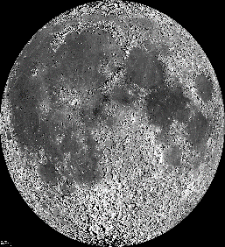 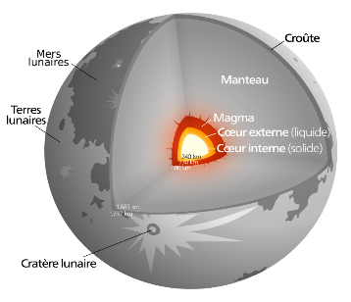

Observations avec différents niveaux : débutants – curieux – motivés et experts.

* La lune, satellite de la Terre – Influence de la lune sur la Terre – Géologie et formation lunaire – mécanique céleste – dessins et photos de la lune – la lune ses légendes et croyances – exploration de la lune par l’homme – face cachée de la lune.
  + 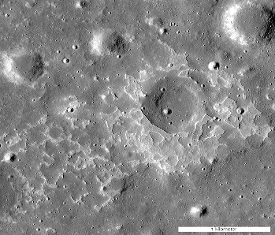



* Denis –

**Les instruments**

Découverte de l'optique des instruments d'observation. Le but est de démystifier leur fonctionnement, en suivant le chemin de la lumière, depuis les étoiles jusqu'à notre œil. Exposé illustré par des manipulations.

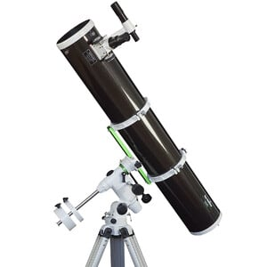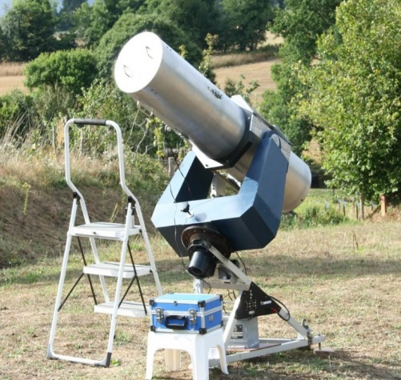

* **Lunette – télescope**
  + Lentille + tube – explication du fonctionnement
    - La lumière entre dans le tube par l'objectif. La lentille de l'objectif est une lentille convexe. Elle fait converger la lumière. Les rayons lumineux convergent au point focal, où ils recommencent à diverger.
  + Différents oculaires 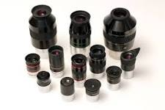
  + Image virtuelle de l’oculaire
  + Image réelle de l’objectif
    - 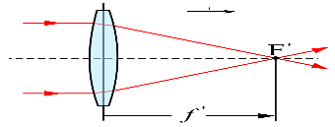 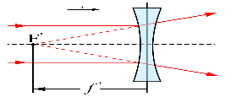
  + Pupille de sortie
  + Fonctions de la lentille de Barlow (sert à rallonger la focale)
* 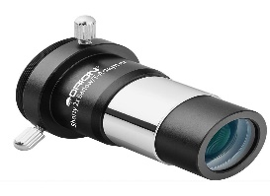
* Pour plus d’explications sur l’ensemble de cette rubrique, se rapprocher de Denis.



Pour terminer la soirée Nicole R. et Denis arrosent leurs anniversaires avec galettes et cidre.



C:\Users\Nicole\AppData\Local\Microsoft\Windows\Temporary Internet Files\Content.IE5\WX53WEOS\MC900412684[1].wmf C:\Users\Nicole\AppData\Local\Microsoft\Windows\Temporary Internet Files\Content.IE5\WX53WEOS\MC900412684[1].wmf C:\Users\Nicole\AppData\Local\Microsoft\Windows\Temporary Internet Files\Content.IE5\WX53WEOS\MC900412684[1].wmf C:\Users\Nicole\AppData\Local\Microsoft\Windows\Temporary Internet Files\Content.IE5\WX53WEOS\MC900412684[1].wmf C:\Users\Nicole\AppData\Local\Microsoft\Windows\Temporary Internet Files\Content.IE5\WX53WEOS\MC900412684[1].wmf

Pas d’observation ce soir, nuages et pluie.

**Prochaine réunion :**  **Club/Observation : 23 Janvier à 19 h 30**

**Observation du soleil : Dimanche 15 Janvier de 11 H à 12 H**

**NB**